高一物理秋季班（教师版）

|  |  |  |  |  |  |
| --- | --- | --- | --- | --- | --- |
| 教师 | |  | 日期 |  | |
| 学生 | |  | | | |
| 课程编号 | |  | 课型 | 复习 | |
| 课题 | | 牛顿第二定律 | | | |
| 教学目标 | | | | | |
| 1、理解牛顿第二定律的内容、表达式及性质；  2、应用牛顿第二定律解决简单的问题； | | | | | |
| 教学重点 | | | | | |
| 1、利用正交分解法求解牛顿第二定律的有关的问题 | | | | | |
| 教学安排 | | | | | |
|  | 版块 | | | | 时长（分钟） |
| 1 | 知识点回顾 | | | | 5 |
| 2 | 知识点讲解 | | | | 45 |
| 3 | 课堂练习 | | | | 60 |
| 4 | 课堂总结 | | | | 10 |
| 5 | 回家作业 | | | | 40 |

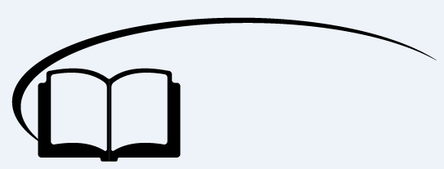

牛顿第二定律



**知识点回顾**

一、牛顿第一定律

1、内容

一切物体总保持______状态或______状态，除非作用在它上面的力迫使它改变这种状态．

2、意义

（1）揭示了物体在不受外力时的运动规律．

（2）指出了一切物体都具有惯性，即保持原来______的特性．因此牛顿第一定律又叫惯性定律．

（3）揭示了力与运动的关系，说明力不是______物体运动状态的原因，而是______物体运动状态的原因．

【答案】匀速直线运动；静止；运动性质；维持；改变

二、牛顿第三定律

1、作用力和反作用力

两个物体之间的作用总是______的，一个物体对另一个物体施加了力，另一个物体一定同时对这一个物体也施加了力．

2、定律内容

两个物体之间的作用力和反作用力总是大小______，方向______，作用在______

3、意义

建立了相互作用的物体之间的联系及作用力与反作用力的相互依赖关系．

【答案】相互的；相等；相反；同一条直线上

三、牛顿第二定律

1．内容

物体加速度的大小跟________成正比，跟________成反比，加速度的方向跟________相同。

2．表达式：_________

3．适用范围

（1）只适用于惯性参考系，即相对于地面_________或________运动的参考系；

（2）只适用于解决_______物体的______运动问题，不能用来处理微观粒子的高速运动问题。

【答案】它受到的作用力；它的质量；作用力的方向；*a＝*；静止；匀速直线；宏观；低速



**知识点讲解**



知识点一：牛顿第二定律的基本知识

一、牛顿第二定律

1、牛顿第二定律

（1）内容：物体加速度的大小跟它受到的合外力成正比、跟它的质量成反比，加速度的方向跟合外力的方向相同，这就是牛顿第二定律。

（2）数学表达式：*a*＝

*a*＝揭示了加速度与物体所受合外力和质量的一种决定关系，而*a*＝是加速度的定义式，不能说*a*与Δ*v*成正比，与Δ*t*成反比。

二、牛顿第二定律的“五个性质”

1、矢量性：

公式*F*＝*ma*是矢量式，任一时刻，*F*与*a*同向。

2、瞬时性：

*a*与*F*对应同一时刻，即*a*为某时刻的加速度时，则*F*为该时刻物体所受到的力。

3、因果性：

*F*是产生*a*的原因，物体具有加速度是因为物体受到了力。

4、同一性：

①加速度*a*相对同一惯性系（一般指地面）。

②*F*＝*ma*中，*F*、*m*、*a*对应同一物体或同一系统。

5、独立性：

①作用于物体上的每一个力各自产生的加速度都遵从牛顿第二定律。

②物体的实际加速度等于每个力产生的加速度的矢量和。

③分力和加速度在各个方向上的分量也遵从牛顿第二定律，即：*Fx*＝*max*，*Fy*＝*may*。

【例1】由牛顿第二定律表达式*F*＝*ma*可知 （ ）（多选）

A．质量*m*与合外力*F*成正比，与加速度*a*成反比

B．合外力*F*与质量*m*和加速度*a*成正比

C．物体的加速度的方向总是跟它所受合外力的方向一致

D．物体的加速度*a*跟其所受的合外力*F*成正比，跟它的质量*m*成反比

【难度】★

【答案】CD

【解析】对于给定的物体，其质量是不变的，合外力变化时，加速度也变化，合外力与加速度的比值不变，A错；既然物体的质量不变，故不能说合外力与质量成正比，B错；加速度的方向总是跟合外力的方向相同，C正确；由*a*＝可知D正确。

【例2】关于单位制，下列说法中正确的是 （ ）（多选）

A．kg、m/s、N是导出单位

B．kg、*m*、C是基本单位

C．在国际单位制中，时间的基本单位是s

D．在国际单位制中，力的单位是根据牛顿第二定律定义的

【难度】★

【答案】CD

【解析】在力学中选定*m*（长度单位）、kg（质量单位）、s（时间单位）作为基本单位，可以导出其他物理量的单位，力的单位（N）是根据牛顿第二定律*F*＝*ma*导出的，故C、D正确。

【例3】质量为2kg的物体，同时受到3N和4N的两个共点力的作用，则物体的加速度可能是 （ ）（多选）

A．0.5m/s2 B．2.5m/s2 C．2m/s2 D．4m/s2

【难度】★★

【答案】ABC

【解析】两个力合成时，合力的范围为|*F*1－*F*2|≤*F*合≤*F*1＋*F*2可知，3N和4N两个力的合力范围为：1N≤*F*合≤7N，根据牛顿第二定律知物体产生的加速度*a*＝可知，该合力作用在1kg的物体上产生的加速度的范围为：0.5m/s2≤*a*≤3.5m/s2，所以ABC有可能，D不可能．



**课堂练习**

1、下面说法中正确的有 （ ）（多选）

A．物体的运动方向就是物体的速度方向

B．物体的速度方向总是跟它所受合外力方向一致

C．物体加速度方向总是跟它所受合外力方向一致

D．物体的运动方向总是跟它的加速度方向一致

【难度】★

【答案】AC

2、牛顿第二定律的表达式可以写成*m*＝，对某个物体来说，它的质量*m* （ ）

A．跟合外力*F*成正比

B．跟合外力*F*与加速度*a*都无关

C．跟它的加速度*a*成反比

D．跟合外力*F*成反比，跟它的加速度*a*成正比

【难度】★

【答案】B

3、质量为lkg物体托在手上，当物体随手一起以大小为2m/s的加速度向上作匀减速运动时，物体对手的压力为 （ ）

A．8N，向上 B．12N，向下 C．8N，向下 D．12N，向上.

【难度】★★

【难度】C

4、已知甲物体受到2N的力作用时，产生的加速度为4m/s2，乙物体受到3N的力作用时，产生的加速度为6m/s2，则甲、乙物体的质量之比*m*甲，*m*乙等于 （ ）

A．1：3 B．2：3 C．1：1 D．3：2

【难度】★★

【答案】C

5、三个力同时作用于质量为2千克的物体上，其中*F*1＝3N，*F*2＝4N，*F*3＝2N，*F*1和*F*2的方向总保持垂直，*F*3的方向可以任意改变，则物体的加速度可能是 （ ）

A．4 m/s2 B．5 m/s2 C．2 m/s2 D．1 m/s2

【难度】★★

【答案】C

6、如图所示，质量*m*＝10 kg的物体在水平面上向左运动，物体与水平面间的动摩擦因数为0.2，与此同时物体受到一个水平向右的推力*F*＝20 N的作用，则物体产生的加速度是（*g*取10 m/s2）

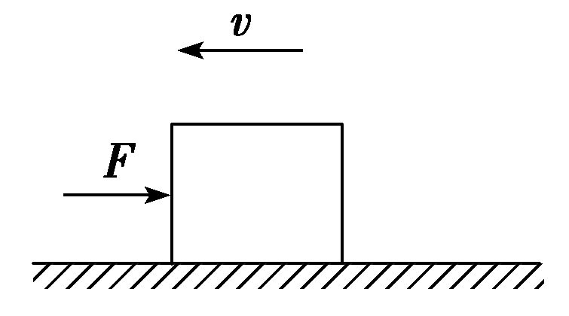（ ）

A．0 B．4 m/s2，水平向右

C．2 m/s2，水平向左 D．2 m/s2，水平向右

【难度】★

【答案】B

【解析】对物体受力分析可知*F*合＝*F*＋*Ff*，*Ff*＝*μmg*，所以*F*合＝20＋0.2×10×10＝40 N，所以*a*＝＝＝4 m/s2，方向水平向右．选项B正确．



知识点二：牛顿第二定律的基本应用

一、应用牛顿第二定律的解题步骤

原理：独立性原理是牛顿第二定律正交分解法的基础，根据独立性原理，把物体所受的各力分解在相互垂直的方向，在这两个方向分别列牛顿第二定律方程。

1、明确研究对象。根据问题的需要和解题的方便，选出被研究的物体。

2、进行受力分析和运动状态分析，画好受力分析图，明确物体的运动性质和运动过程。

3、选取正方向或建立坐标系，通常以加速度的方向为正方向或以加速度方向为某一坐标轴的正方向。

4、求选取的物体或系统所受的合外力*F*合。

5、根据牛顿第二定律列方程求解，必要时还要对结果进行讨论。

【例1】雨滴从空中由静止落下，若雨滴下落时空气对其阻力随雨滴下落速度的增大而增大，如图所示的图像能正确反映雨滴下落运动情况的是 （ ）

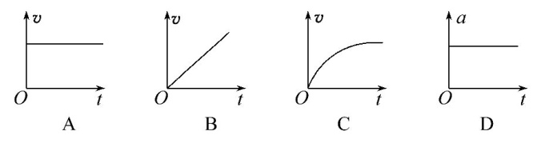

【难度】★★

【答案】C

【解析】雨滴速度增大时，阻力也增大。由牛顿第二定律*a*＝知加速度逐渐减小，最终雨滴做匀速运动，故C正确。

【例2】质量为*m*的木块，以一定的初速度沿倾角为*θ*的斜面向上滑动，斜面静止不动，木块与斜面间的动摩擦因数为*μ*，如图所示。求：

（1）求向上滑动时木块的加速度的大小和方向。

（2）若此木块滑到最大高度后，能沿斜面下滑，求下滑时木块的加速度的大小和方向。

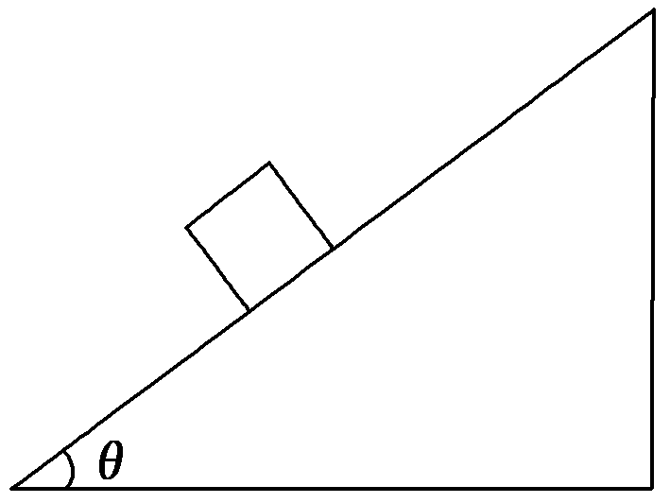

【难度】

【答案】（1）*g*（sin *θ*＋*μ*cos *θ*），方向沿斜面向下（2）*g*（sin *θ*－*μ*cos *θ*），方向沿斜面向下

【解析】（1）以木块为研究对象，因木块受到三个力的作用，故采用正交分解法求解，建立坐标系时，以加速度的方向为*x*轴的正方向。木块上滑时其受力分析如图甲所示，根据题意，加速度的方向沿斜面向下，将各个力沿斜面和垂直斜面方向正交分解。根据牛顿第二定律有

*mg*sin *θ*＋*F*f＝*ma*，

*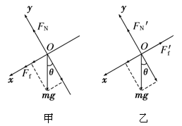F*N－*mg*cos *θ*＝0

又*F*f＝*μF*N

联立解得*a*＝*g*（sin *θ*＋*μ*cos *θ*），方向沿斜面向下。

（2）木块下滑时其受力分析如图乙所示，由题意知，木块的加速度方向沿斜面向下。根据牛顿第二定律有

*mg*sin *θ*－*F*f′＝*ma*′，

*F*N′－*mg*cos *θ*＝0，

又*F*f′＝*μF*N′

联立解得*a*′＝*g*（sin *θ*－*μ*cos *θ*），方向沿斜面向下。

总结：本题为典型的在斜面上做匀变速直线运动的实例，对于这类题目的处理，运用正交分解的方法处理最合适。正交分解的方法是常用的矢量运算方法，其实质是将复杂的矢量运算转化为简单的代数运算。常见的是沿加速度方向和垂直加速度方向建立坐标系。

【例3】乘坐“空中缆车”饱览大自然的美景是旅游者绝妙的选择．若某一缆车沿着坡度为30°的山坡以加速度*a*上行，如图所示．在缆车中放一个与山坡表面平行的斜面，斜面上放一个质量为*m*的小物块，小物块相对斜面静止（设缆车保持竖直状态运行）．则 （ ）（多选）

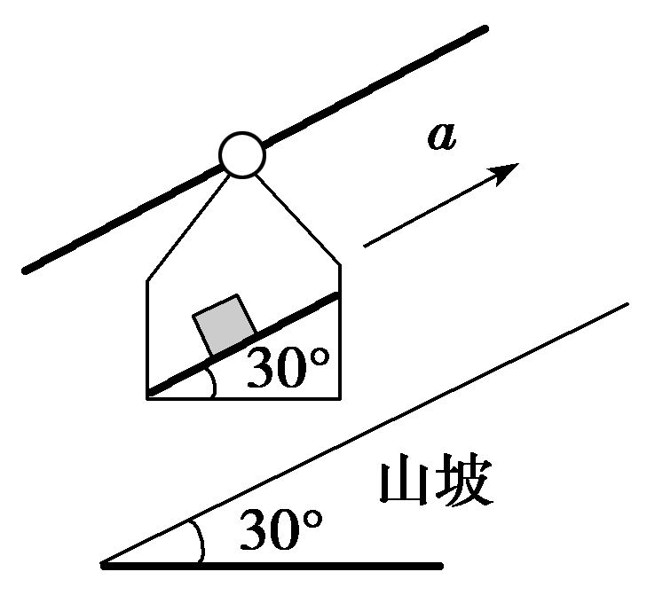A．小物块受到的摩擦力方向平行斜面向上

B．小物块受到的摩擦力方向平行斜面向下

C．小物块受到的滑动摩擦力为*mg*＋*ma*

D．小物块受到的静摩擦力为*mg*＋*ma*

【难度】★★

【答案】AD

【解析】小物块相对斜面静止，因此小物块与斜面间的摩擦力是静摩擦力。缆车以加速度*a*上行，小物块的加速度也为*a*，以物块为研究对象，则有*F*f－*mg*sin30°＝*ma*，*F*f＝*mg*＋*ma*，方向平行斜面向上。

【例4】如图所示，细线的一端系一质量为*m*的小球，另一端固定在倾角为*θ*的光滑斜面体顶端

细线与斜面平行．在斜面体以加速度*a*水平向右做匀加速直线运动的过程中，小球始终静止在斜面上，小球受到细线的拉力*FT*和斜面的支持力*FN*分别为（重力加速度为*g*） （ ）

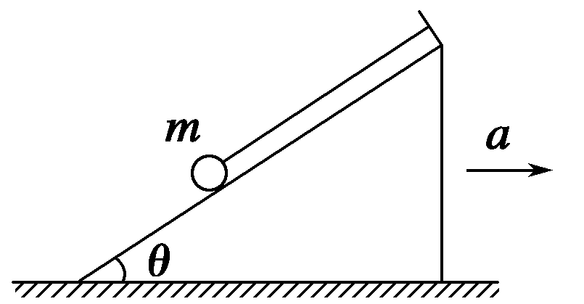A．*F*T＝*m*（*g*sin*θ*＋*a*cos*θ*），*F*N＝*m*（*g*cos*θ*－*a*sin*θ*）

B．*F*T＝*m*（*g*cos*θ*＋*a*sin*θ*），*F*N＝*m*（*g*sin*θ*－*a*cos*θ*）

C．*F*T＝*m*（*a*cos*θ*－*g*sin*θ*），*F*N＝*m*（*g*cos*θ*＋*a*sin*θ*）

D．*F*T＝*m*（*a*sin*θ*－*g*cos*θ*），*F*N＝*m*（*g*sin*θ*＋*a*cos*θ*）

【难度】★★★

【答案】A

【解析】选小球为研究对象，小球受重力*mg*、拉力*F*T和支持力*F*N三个力作用，将加速度*a*沿斜面和垂直于斜面两个方向分解，如图所示，由牛顿第二定律得

*F*T－*mg*sin*θ*＝*ma*cos*θ* ①

*mg*cos*θ*－*F*N＝*ma*sin*θ* ②

由①式得*F*T＝*m*（*g*sin*θ*＋*a*cos*θ*）

由②式得*F*N＝*m*（*g*cos*θ*－*a*sin*θ*）

故选项A正确。



**课堂练习**

1、一物块静止在粗糙的水平桌面上。从某时刻开始，物块受到一方向不变的水平拉力作用。假设物块与桌面间的最大静摩擦力等于滑动摩擦力。以*a*表示物块的加速度大小，*F*表示水平拉力的大小。能正确描述*F*与*a*之间关系的图像是 （ ）

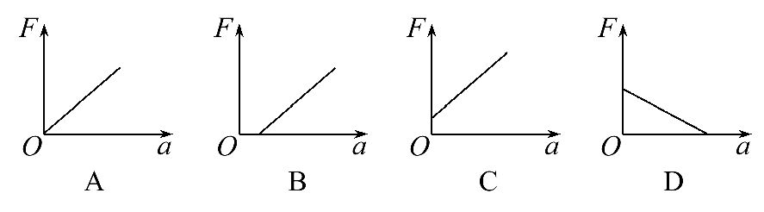

【难度】★

【答案】C

【解析】物块在水平方向上受到拉力和摩擦力的作用，根据牛顿第二定律，有*F*－*F*f＝*ma*，即*F*＝*ma*＋*F*f，该关系为线性函数。当*a*＝0时，*F*＝*F*f；当*F*＝0时，*a*＝符合该函数关系的图像为C。

2、运动员手持网球拍托球沿水平面匀加速跑，设球拍和球质量分别为*M*、*m*，球拍平面和水平面之间夹角为*θ*，球拍与球保持相对静止，它们间摩擦及空气阻力不计，则 （ ）

A．运动员的加速度为*g*sin*θ*

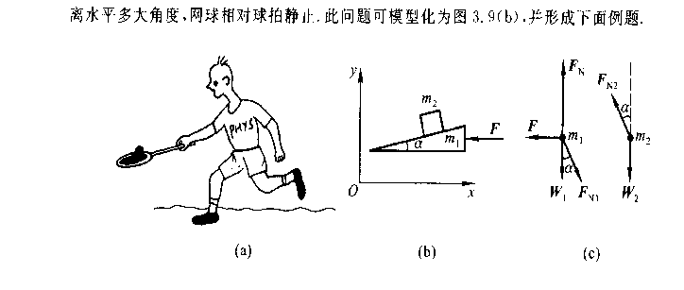B．球拍对球的作用力

C．运动员对球拍的作用力为*Mg*cos*θ*

D．若加速度大于*g*sin*θ*，球一定沿球拍向上运动

【难度】★★

【答案】B

3、如图所示，在静止的木箱内用细绳*b*、*c*系住一个小球*m*，细绳*b*水平，细绳*c*与竖直方向成*θ*角。当系统静止不动时，两细绳的拉力分别为*Tb*、*Tc*，当木箱向左做加速运动时，两根细绳中的拉力变化情况是 （ ）

*c*

*θ*

*b*

*m*

A．*Tb*减小，*Tc*增大 B．*Tb*不变，*Tc*增大

C．*Tb*增大，*Tc*不变 D．*Tb*和*Tc*都增大

【难度】★★

【答案】C

4、质量为*M*的光滑圆槽放在光滑水平面上，一水平恒力*F*作用在其上促使质量为*m*的小球静止在圆槽上，如图所示，则 （ ）

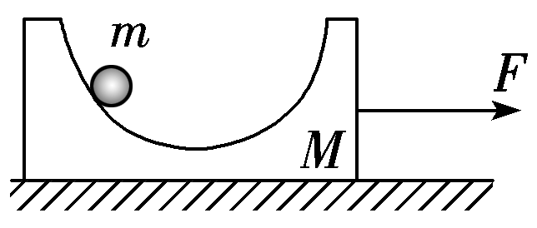A．小球对圆槽的压力为

B．小球对圆槽的压力为

C．水平恒力*F*变大后，如果小球仍静止在圆槽上，小球对圆槽的压力增加

D．水平恒力*F*变大后，如果小球仍静止在圆槽上，小球对圆槽的压力减小

【难度】★★

【答案】C

5、物体沿倾角为30°的斜面下滑时，加速度的大小为4m/s2。现给物体一初速沿斜面上滑，则它的加速度大小为______，此物体所受摩擦力与重力的比为______

【难度】★★

【答案】6m/s2；1:10

6、如图所示，质量为0.2kg的小球A用细绳悬挂于车顶板的*O*点，当小车在外力作用下沿倾角为30°的斜面向上作匀加速直线运动时，小球A的悬线恰好与竖直方向成30°角。*g*取10m/s2，求：

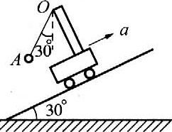（1）小球沿斜面向上运动的加速度多大？

（2）悬线对球A的拉力是多大?

【难度】★★★

【答案】（1）10m/s2（2）2N



**课堂总结**

1、从牛顿第二定律知道，无论怎样小的力都可以使物体产生加速度。可是我们用力提一个很重的物体时却提不动它，这跟牛顿第二定律有无矛盾？应该怎样解释这个现象？

2、牛顿第二定律有哪些特性？请举例说明。

3、简述利用正交分解法求解牛顿第二定律问题的思路



**回家作业**

1、关于牛顿第二定律，下列说法正确的是 （ ）（多选）

A．物体的质量跟外力成正比，跟加速度成反比

B．加速度的方向一定与合外力的方向一致

C．物体的加速度跟物体所受的合外力成正比，跟物体的质量成反比

D．由于加速度跟合外力成正比，整块砖的重力加速度一定是半块砖重力加速度的2倍

【难度】★

【答案】BC

2、关于牛顿第二定律，以下说法中正确的是 （ ）

A．由牛顿第二定律可知，加速度大的物体，所受的合外力一定大

B．牛顿第二定律说明了，质量大的物体，其加速度一定就小

C．由*F*＝*ma*可知，物体所受到的合外力与物体的质量成正比

D．对同一物体而言，物体的加速度与物体所受到的合外力成正比，而且在任何情况下，加速度的方向，始终与物体所受的合外力方向一致

【难度】★

【答案】D

3、关于牛顿第二定律，下列说法正确的是 （ ）（多选）

A．公式*F*＝*ma*中，各量的单位可以任意选取

B．某一瞬间的加速度只决定于这一瞬间物体所受合外力，而与这之前或之后的受力无关

C．公式*F*＝*ma*中，*a*实际上是作用于该物体上每一个力所产生的加速度的矢量和

D．物体的运动方向一定与它所受合外力方向一致

【难度】★

【答案】BC

4、力*F*1单独作用在物体A上时产生的加速度为*a*1＝5m/s2，力*F*2单独作用在物体A上时产生的加速度为*a*2＝－1m/s2。那么，力*F*1和*F*2同时作用在物体A上时产生的加速度*a*的范围是 （ ）

A．0≤*a*≤6m/s2 B．4m/s2≤*a*≤5m/s2

C．4m/s2≤*a*≤6m/s2 D．0≤*a*≤4m/s2

【难度】★★

【答案】C

5、质量为1kg的物体放在光滑的水平面上，共受到三个共点力作用，它们的大小分别为4N、6N和8N。则该物体的加速度不可能是 （ ）

A．21m/s2 B．17m/s2 C．3m/s2 D．0

【难度】★★

【答案】A

6、如图所示，若战机从“辽宁号”航母上起飞滑行的距离相同，牵引力相同。则 （ ）

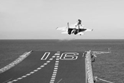A．携带弹药越多，加速度越大

B．加速度相同，与携带弹药的多少无关

C．携带弹药越多，获得的起飞速度越大

D．携带弹药越多，滑行时间越长

【难度】★★

【答案】D

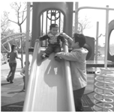7、如图所示，一个小孩从滑梯上滑下的运动可看作匀加速直线运动。第一次小孩单独从滑梯上滑下，加速度为*a*1，第二次小孩抱上一只小狗后再从滑梯上滑下（小狗不与滑梯接触），加速度为*a*2，则 （ ）

A．*a*1＝*a*2 B．*a*1<*a*2

C．*a*1>*a*2 D．无法判断

【难度】★★

【答案】A

8、如图所示，小球静止在小车中的光滑斜面*A*和光滑竖直挡板*B*之间，原来小车向左匀速运动．现在小车改为向左减速运动，那么关于斜面对小球的弹力*NA*的大小和挡板*B*对小球的弹力*NB*的大小，以下说法正确的是 （ ）

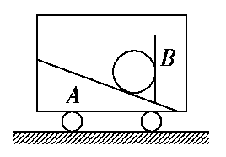A．*NA*不变，*NB*减小 B．*NA*增大，*NB*不变

C．*NB*有可能增大 D．*NA*可能为零

【难度】★★

【答案】A

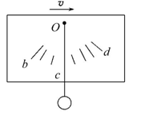9、如图为某同学自制的加速度计。构造如下：一根轻质细杆的下端固定一个小球，杆的上端与光滑水平轴相连接。杆可在竖直平面内向左右摆动。硬质面板紧靠杆摆动的平面放置，并标有刻度线。其中，刻度线*c*位于经过*O*的竖直线上。刻度线*b*在*bO*连线上。∠*bOc*＝30°。刻度线*d*在*dO*连线上。∠*cOd*＝45°。使用时，若约定加速度计的右侧为汽车前进的方向，速度*v*＝10m/s，*g*取10m/s2，汽车前进时 （ ）

A．若细杆稳定地指示在*b*处，则汽车加速度为5m/s2

B．若细杆稳定地指示在*d*处，则0.5s内汽车速度减小了5m/s

C．若细杆稳定地指示在*b*处，则0.5s内汽车速度增大了5m/s

D．若细杆稳定地指示在*c*处，则5s内汽车前进了100 m

【难度】★★

【答案】B

10、建筑工人用如图所示的定滑轮装置运送建筑材料．质量为70 kg的建筑工人站在地面上，通过定滑轮将20 kg的建筑材料以0.5 m/s2的加速度提升，忽略绳子和定滑轮的质量及定滑轮的摩擦，则建筑工人对地面的压力大小为（*g*取10 m/s2） （ ）

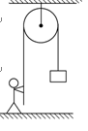A．510 N B．490 N

C．890 N D．910 N

【难度】★★

【答案】B

11、如图所示，放在固定斜面上的物块以加速度*a*沿斜面匀加速下滑，若在物块上再施加一个竖直向下的恒力*F*，则 （ ）

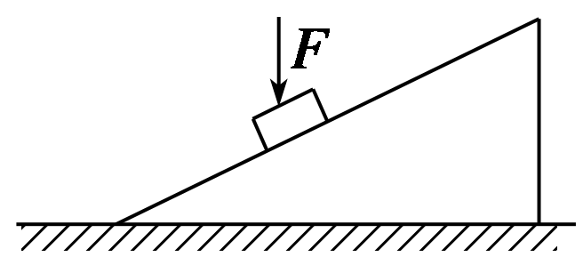A．物块可能匀速下滑

B．物块仍以加速度*a*匀加速下滑

C．物块将以大于*a*的加速度匀加速下滑

D．物块将以小于*a*的加速度匀加速下滑

【难度】★★★

【答案】C

12、如图所示，在海滨游乐场里有一种滑沙运动，某人坐在滑板上从斜坡的高处*A*点由静止开始滑下，滑到斜坡底端*B*点后，沿水平的滑道再滑行一段距离到*C*点停下来，如果人和滑板的总质量*m*＝60kg，滑板与斜坡滑道和水平滑道间的动摩擦因数均为*μ*＝0.5，斜坡的倾角*θ*＝37°（sin37°＝0.6，cos37°＝0.8），斜坡与水平滑道间是平滑连接的，整个运动过程中空气阻力忽略不计，重力加速度*g*取10m/s2。求：

（1）人从斜坡上滑下的加速度为多大；

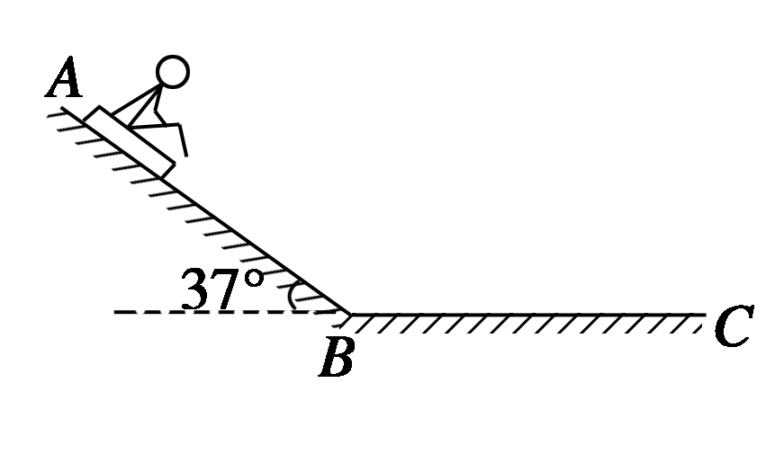（2）若由于场地的限制，水平滑道的最大距离*BC*为*L*＝20*m*，则人在斜坡上滑下的距离*AB*应不超过多少．

【难度】★★★

【答案】（1）2m/s2（2）50*m*

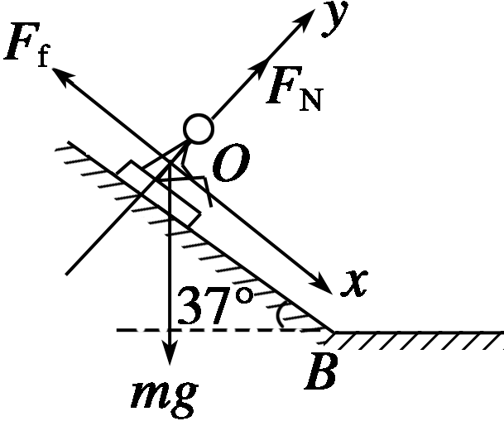【解析】（1）人在斜坡上受力如图所示，建立直角坐标系，设人在斜坡上滑下的加速度为*a*1，由牛顿第二定律得

*mg*sin*θ*－*F*f＝*ma*1，

*F*N－*mg*cos*θ*＝0，

由摩擦力公式得，*F*f＝*μF*N，

联立解得人滑下的加速度为

*a*1＝*g*（sin*θ*－*μ*cos*θ*）＝10×（0.6－0.5×0.8）＝2 m/s2

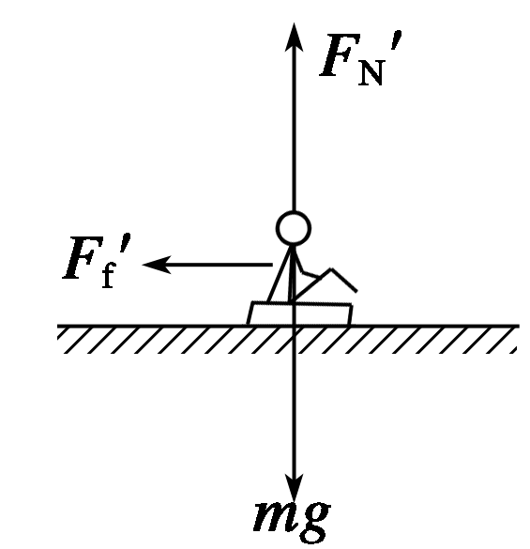（2）人在水平滑道上受力如图所示，由牛顿第二定律得

*F*f′＝*ma*2，

*F*N′－*mg*＝0

由摩擦力公式得*F*f′＝*μF*N′，

联立解得：人在水平滑道上运动的加速度大小为

*a*2＝*μg*＝5m/s2

设从斜坡上滑下的距离为*LAB*，对*AB*段和*BC*段分别由匀变速运动公式得*v*－0＝2*a*1*LAB*，

0－*v*＝－2*a*2*L*

联立解得*LAB*＝50*m*